Lista de exercícios C13
Maria Rita Raposo Rosa – 2019
1) Uma estufa agrícola inteligente usa um aquecedor resistivo (PWM) e um sensor DHT22 para manter a temperatura interna. Um teste em degrau aplicou Δu = 0,20 (20% de duty cycle) e a temperatura subiu de 22 °C até se estabilizar em 34 °C (ΔT = 12 °C).
Pelo método de Smith, identificou-se na curva de reação:
- t₁ (28,3% do valor final) = 15 s
- t₂ (63,2% do valor final) = 42 s
a) Fazer a identificação da planta pelo método de Smith e encontrar a função de transferência dela.
$K=\frac{ΔT}{Δu}=\frac{12}{0,20}=60 \text{ °C}$
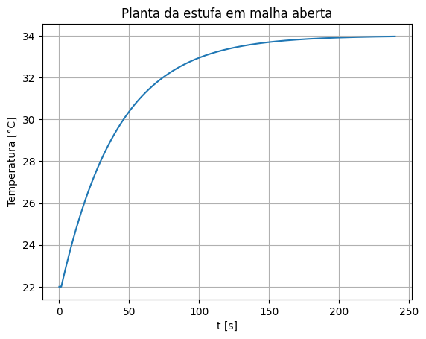
$τ=1,5·\left(t_{2}-t_{1}\right)=1,5·\left(42-15\right)=1,5·27=40,5 “ s”$
$θ=t_{2}-τ=42-40,5=1,5 \text{ s}$
$G\left(s\right)=\frac{60 e^{-1,5s}}{40,5s+1}$

b) Calcular o valor de Kp, Ti e Td pelos métodos de Ziegler-Nichols (malha aberta), CHR sem sobrevalor e IMC.
Ziegler-Nichols (malha aberta):
$K_{p}=\frac{1,2τ}{Kθ}=\frac{1,2·40,5}{60·1,5}=\frac{48,6}{90}=0,54$ $T_{i}=2θ=2·1,5=3 \text{ s}$ $T_{d}=0,5θ=0,5·1,5=0,75 \text{ s}$
CHR sem sobrevalor
$K_{p}=\frac{0,6τ}{Kθ}=\frac{0,6·40,5}{60·1,5}=\frac{24,3}{90}=0,27$ $T_{i}=τ=40,5 \text{ s}$ $T_{d}=0,5θ=0,5·1,5=0,75 \text{ s}$
IMC
$λ=1,5θ=1,5·1,5=2,25 \text{ s}$ $K_{p}=\frac{2τ+θ}{K\left(2λ+θ\right)}=\frac{2·40,5+1,5}{60·\left(2·2,25+1,5\right)}=\frac{82,5}{360}≈0,229$
$T_{i}=τ+\frac{θ}{2}=40,5+\frac{1,5}{2}=41,25 \text{ s}$ $T_{d}=\frac{τθ}{2τ+θ}=\frac{40,5·1,5}{2·40,5+1,5}=\frac{60,75}{82,5}≈0,736 \text{ s}$
c) Plotar os gráficos de resposta a um degrau unitário.
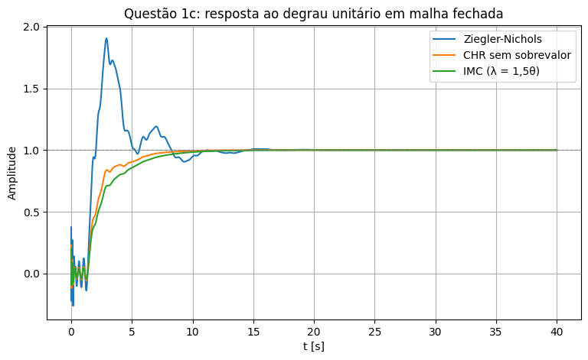
d) Fazer uma análise comparativa dos métodos.
Apesar dos três métodos partirem do mesmo modelo eles chegam e comportamentos bem diferentes em malha fechada.
O método de Ziegler-Nichols gerou a sintonia mais agressiva. Com Kp alto e Ti de apenas 3s, a resposta teve sobressinal de cerca de 90% e oscilou antes de estabilizar, o que é esperado, pois o método aceita oscilação, e a relação θ/τ muito pequena o que resulta em um ganho exagerado.
O CHR sem sobrevalor teve o melhor desempenho, não ultrapassou o valor desejado e acomodou mais rápido (7,6 s). O IMC ficou muito parecido, sem sobressinal e um pouco mais lento (9,5 s), com a vantagem de poder ser ajustado por um único parâmetro, o λ.
Nesse caso, o Ziegler-Nichols não é adequado, já que ultrapassar a temperatura desejada pode prejudicar as plantas. O CHR e o IMC são as opções indicadas, lembrando que esses valores servem como ponto de partida para uma sintonia fina no sistema real.
2) Explique, em poucas linhas, por que os métodos de Ziegler-Nichols e CHR não costumam ser usados como ajuste final de um controlador industrial, e sim como ponto de partida.
Os métodos de Ziegler-Nichols e CHR são regras empíricas baseadas em um modelo aproximado da planta, que não considera ruídos, saturação, não linearidades nem perturbações do processo real. Além disso, cada método segue um critério fixo de desempenho, que pode não atender às exigências do sistema. Por isso, os valores obtidos servem como ajuste inicial, sendo necessária uma sintonia fina no processo real.
3) Para cada sistema abaixo, calcule Kp, Ti e Td para o controlador PID pelo método de Ziegler-Nichols (malha aberta).
a) Irrigação automatizada.
Uma microbomba controla a umidade do solo medida por um sensor capacitivo IoT. G(s) = 2,5·e^(−4s) / (20s + 1).
K = 2,5, τ = 20 s, θ = 4 s
$K_{p}=\frac{1,2τ}{Kθ}=\frac{1,2·20}{2,5·4}=\frac{24}{10}=2,4$ $T_{i}=2θ=2·4=8 \text{ s}$ $T_{d}=0,5θ=0,5·4=2 \text{ s}$
b) Esteira transportadora industrial.
Um inversor de frequência com telemetria IoT controla a velocidade de uma correia. G(s) = 1,8·e^(−0,8s) / (3s + 1).
K = 1,8, τ = 3 s, θ = 0,8 s
$K_{p}=\frac{1,2τ}{Kθ}=\frac{1,2·3}{1,8·0,8}=\frac{3,6}{1,44}=2,5$ $T_{i}=2θ=2·0,8=1,6 \text{ s}$ $T_{d}=0,5θ=0,5·0,8=0,4 \text{ s}$
Compare os valores de Ti obtidos nos itens a) e b) com o tempo morto θ de cada sistema. Em qual dos dois sistemas o controlador PID seria mais sensível a um atraso adicional de comunicação Wi-Fi de 300 ms entre o sensor e o atuador? Justifique.
Como Ti = 2θ, o tempo integral é sempre proporcional ao tempo morto, ou seja, 8 s na irrigação e 1,6 s na esteira. Um atraso extra de 300 ms representa só 7,5% do θ da irrigação, mas 37,5% do θ da esteira. Portanto, o controlador da esteira seria muito mais sensível ao atraso de comunicação. Como o controlador foi ajustado para um tempo morto pequeno, o atraso adicional altera bastante a dinâmica real da malha e reduz a margem de estabilidade, aumentando o sobressinal e as oscilações. De forma resumida na irrigação, a resposta quase não muda, já na esteira, o sobressinal quase dobra e o tempo de acomodação mais que dobra.
4) Um armário de rede (data center IoT) usa um cooler PWM e um sensor DHT22 para manter a temperatura interna. G(s) = 1,5·e^(−1s) / (6s + 1).
K = 1,5, τ = 6 s, θ = 1 s
a) Calcule Kp, Ti e Td do controlador PID pelo método CHR sem sobrevalor.
$K_{p}=\frac{0,6τ}{Kθ}=\frac{0,6·6}{1,5·1}=\frac{3,6}{1,5}=2,4$ $T_{i}=τ=6 \text{ s}$ $T_{d}=0,5θ=0,5·1=0,5 \text{ s}$
b) Calcule Kp, Ti e Td do controlador PID pelo método CHR com 20% de sobrevalor.
$K_{p}=\frac{0,95τ}{Kθ}=\frac{0,95·6}{1,5·1}=\frac{5,7}{1,5}=3,8$ $T_{i}=1,357τ=1,357·6≈8,14 \text{ s}$ $T_{d}=0,473θ=0,473·1=0,473 \text{ s}$
c) Plotar os gráficos de resposta a um degrau de valor 15.
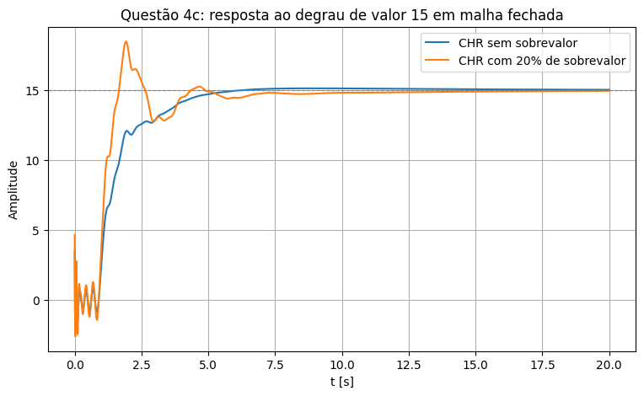
d) Compare os dois Kp obtidos. Para um data center, ultrapassar a temperatura-alvo, mesmo que temporariamente, pode acelerar o desgaste dos equipamentos. Qual dos dois ajustes você recomendaria para este projeto e por quê?
O Kp do ajuste com 20% de sobrevalor é cerca de 58% maior que o do ajuste sem sobrevalor. Isso deixa o controlador mais agressivo, ou seja, a resposta sobe mais rápido, mas ultrapassa a referência e ainda oscila antes de estabilizar. Para o data center, o recomendado é o CHR sem sobrevalor. Como ultrapassar a temperatura-alvo acelera o desgaste dos equipamentos, evitar o sobressinal é mais importante que ganhar velocidade, além disso, nesse caso ele ainda acomodou antes.
5) Usando o mesmo sistema do Bloco 0 (estufa agrícola, K = 60, τ = 40,5 s, θ = 1,5 s):
a) Calcule Kp, Ti e Td do PID por IMC usando λ = 1,5θ.
$λ=1,5θ=1,5·1,5=2,25 \text{ s}$ $K_{p}=\frac{2τ+θ}{K\left(2λ+θ\right)}=\frac{2·40,5+1,5}{60·\left(2·2,25+1,5\right)}=\frac{82,5}{360}≈0,229$
$T_{i}=τ+\frac{θ}{2}=40,5+\frac{1,5}{2}=41,25 \text{ s}$ $T_{d}=\frac{τθ}{2τ+θ}=\frac{40,5·1,5}{2·40,5+1,5}=\frac{60,75}{82,5}≈0,736 \text{ s}$
b) Calcule Kp, Ti e Td do PID por IMC usando λ = 4θ.
$λ=1,5θ=1,5·4=6 \text{ s}$ $K_{p}=\frac{2τ+θ}{K\left(2λ+θ\right)}=\frac{2·40,5+1,5}{60·\left(2·6+1,5\right)}=\frac{82,5}{810}≈0,102$
$T_{i}=τ+\frac{θ}{2}=40,5+\frac{1,5}{2}=41,25 \text{ s}$ $T_{d}=\frac{τθ}{2τ+θ}=\frac{40,5·1,5}{2·40,5+1,5}=\frac{60,75}{82,5}≈0,736 \text{ s}$

c) Plotar os gráficos de resposta a um degrau de valor 20.
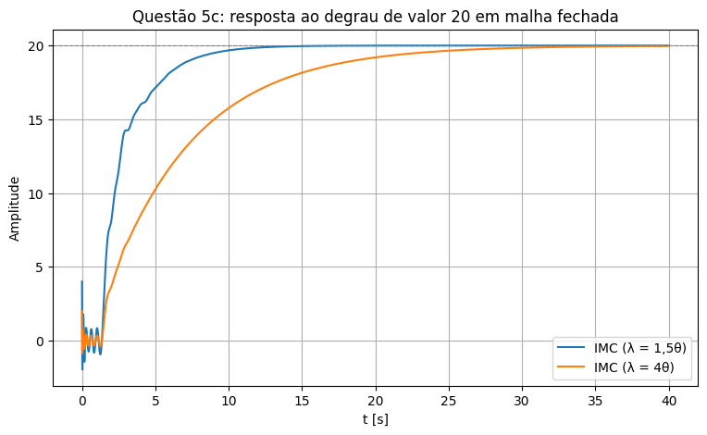
d) Explique, com base nos dois resultados, a relação entre λ, velocidade de resposta e robustez a perturbações. Se a estufa estiver sujeita a rajadas de vento que abrem e fecham as telas de ventilação com frequência, qual λ você escolheria?
O λ define a quão rápida vai ser a resposta da malha fechada. Diminuindo o λ, o Kp aumenta e o sistema responde mais rápido: com λ = 1,5θ a temperatura estabilizou em 9,5 s, enquanto com λ = 4θ levou 24,2 s. Por outro lado, com um ganho maior o controlador fica mais sensível a perturbações e a erros do modelo em relação à planta real. Então, aumentar o λ deixa a resposta mais lenta, mas o sistema fica mais robusto.
No caso da estufa com rajadas de vento abrindo e fechando as telas de ventilação, a perda de calor muda o tempo todo, e o modelo identificado deixa de representar bem a planta. Por isso eu escolheria λ = 4θ. Mesmo sendo mais lento, o controlador atua de forma mais suave, sem tentar compensar bruscamente cada rajada, e o sistema continua estável mesmo com essas variações.

